Jueves
10
de junio

3° de Secundaria
Ciencias. Química

¿Cómo explicar y representar una ecuación química?

Aprendizaje esperado: Representa el cambio químico mediante una ecuación e interpreta la información que contiene.

Énfasis: Explicar y representar una reacción mediante una ecuación química e interpretar la información que contiene.

¿Qué vamos a aprender?

Lee la siguiente frase de Linus Carl Pauling, ganador del premio Nobel de química en 1954 y del premio Nobel de la Paz en 1962.

“Todos los aspectos del mundo de hoy, incluso la política y las relaciones internacionales, se ven afectados por la química.”

Actualmente la química tiene una gran relevancia en la fabricación de nuevos materiales y la producción de energías alternativas y “limpias”.

En esta sesión aprenderás y se representará una reacción mediante una ecuación química, así como también interpretarás la información que contiene.

En particular, interpretarás la simbología científica en la representación de una reacción química para obtener información del proceso mediante actividades experimentales y modelos.

Podrás resolver la pregunta del tema ¿Cómo explicar y representar una reacción química? Al reflexionar en torno a los problemas que se presentarán y al desarrollar las actividades planteadas. También los puedes consultar con tu maestra o maestro de la asignatura de Ciencias. Química.

¿Sabías qué? La aplicación de símbolos y fórmulas químicas permite que se interprete la misma información independientemente del idioma que utilices. De esta forma es posible identificar un elemento, compuesto o reacción, pues la simbología científica tiene un código común. Cabe señalar que es necesario contar con una formación científica básica.

Los materiales que utilizarás en esta sesión son tu cuaderno, tu libro de texto y tu tabla periódica.

Registra en tu libreta de la asignatura las dudas, inquietudes o dificultades que surjan durante el desarrollo de esta sesión.

¿Qué hacemos?

Reflexiona ¿habrá algún momento en la vida cotidiana en que la química no intervenga?

No lo hay ni lo habrá, ya que la química está presente en todo momento de la vida.

En la cotidianeidad se pueden observar cambios de numerosas sustancias debido a que los elementos o compuestos se transforman en otros, pues sus átomos se re acomodan. Por ejemplo, cuando los alimentos se descomponen hay modificaciones en su olor, su color y su sabor. Otro es la combustión del papel, donde también se observa la transformación de componentes como la celulosa en otros elementos o compuestos como el carbono, así como el dióxido de carbono y agua respectivamente.

A este tipo de modificaciones se les denomina cambios químicos, como lo has aprendido en sesiones anteriores.

Observa con atención el siguiente video del inicio al minuto 03:52 sobre la representación de las sustancias mediante su fórmula química.

- Las sustancias y sus representaciones
https://youtu.be/X1F_mmMkcgE

A los cambios químicos también se les conoce como reacciones químicas.

En la naturaleza se presentan millones de reacciones químicas en una fracción de segundo, cada una con una finalidad específica, por ejemplo, el ciclo del carbono o el ciclo del nitrógeno.

Una reacción química es un proceso por el cual una o más sustancias llamadas reactivos, se transforman. Para ello pueden requerir o liberar energía que les permita generar dos o más sustancias con propiedades totalmente diferentes, llamadas productos.

A diferencia de los cambios físicos, que sólo afectan la forma o estado de agregación de la materia, toda reacción química produce una transformación en la materia, ya que altera su estructura y composición.

Como puedes observar, los cambios químicos producen sustancias distintas de las que tenías al principio.

En toda reacción química se presentan 2 etapas: La inicial o “antes del cambio” y la final o “después del cambio”. A las sustancias iniciales se les llama reactivos o reactantes y pueden ser elementos o compuestos, mientras que las sustancias finales reciben el nombre de productos.

Como no puedes observar los enlaces que se rompen o que se forman y tampoco si las sustancias son diferentes ¿Cómo sabes si ha ocurrido un cambio químico?

Cuando sucede una reacción química, generalmente puedes identificar ciertas manifestaciones que te permitirán clasificar o identificarla. Por ejemplo, la variación de la temperatura, cambio de color, formación de un precipitado o desprendimiento de gases, entre otros.

Para que se lleven a cabo ciertas reacciones, en algunos casos, se necesita de parámetros para que estas ocurran, por ejemplo, la temperatura, la presión, la concentración o el uso de catalizadores.

Cuando ocurre un cambio o reacción química, también se presentan fenómenos que sí puedes observar con facilidad y que indican un cambio en las propiedades.

Una reacción química es un proceso complejo de ruptura y formación de enlaces, pero los químicos han ideado una manera simple de representarla utilizando símbolos y fórmulas químicas, así como algunos otros signos. A esta representación se le conoce como ecuación química.

Una ecuación química es la descripción simbólica de una reacción química, es decir, cómo se representa un proceso químico de forma escrita, por medio de símbolos.

La ecuación general de una reacción química se puede presentar de la siguiente manera:

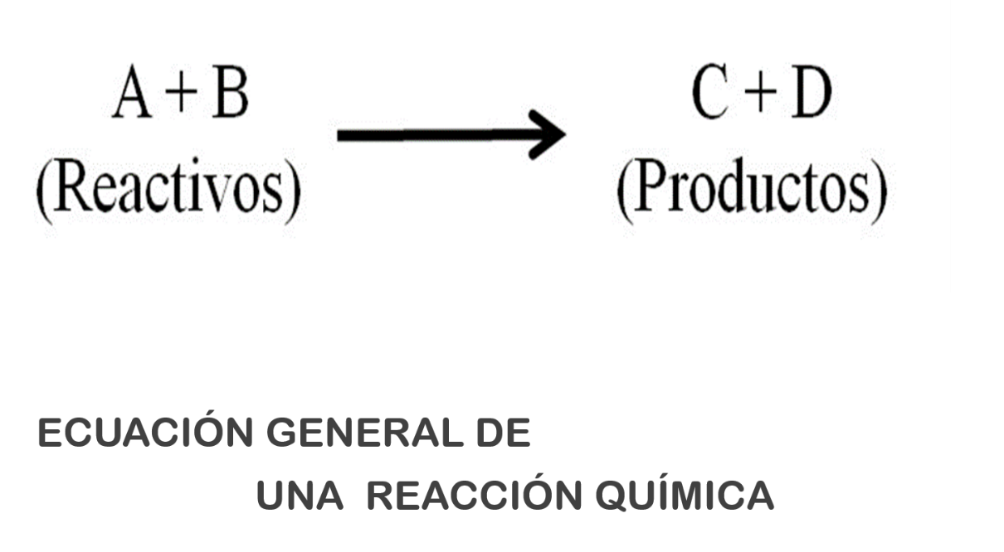

El propósito de escribir una ecuación química es tener la mayor información posible acerca de cómo está ocurriendo la reacción, por medio de una manera fácil de trabajar y que permita establecer una relación clara entre los reactivos y los productos.

Las ecuaciones químicas y la estequiometría pueden interpretarse en tres niveles diferentes:

Macroscópico: Son los cambios y manifestaciones que se pueden observar a simple vista.

Submicroscópico: La ecuación representa cómo estaban unidos los átomos antes de la reacción química y cómo están después. Esto indica los enlaces que se rompieron y los que se formaron, y hace evidente la diferencia entre reactivos y productos.

Simbólico: La ecuación representa la reacción y cómo se lleva a cabo en la realidad, es decir; con la ruptura y formación de enlaces, los estados de agregación y la cantidad de reactivos y productos.

La ecuación general de una reacción química se puede mostrar de la siguiente manera:

A + B C + D
Reactivos Productos

En este modelo de la reacción química, entre los reactivos y los productos se encuentra una flecha que los separa, ésta representación puede leerse de diferentes formas, por ejemplo: “se obtiene […]”, “se forma […]”, da lugar […]” o bien, “produce […]” las sustancias o elementos que reaccionan entre sí tienen uno o varios productos.

Las diferentes sustancias que aparecen como reactivos están separadas por el signo (+), indicando que las sustancias reaccionan o interaccionan químicamente entre sí.

En el caso de las sustancias que aparecen como productos, el signo (+) no tiene la connotación anterior, a menos que la reacción sea reversible. El signo representa que se forma más de un producto diferente.

Es conveniente que el signo (+) se coloque equidistante de las sustancias que separa.

También se encuentran otros símbolos importantes:

La flecha hacia abajo indica que durante la reacción se produce un precipitado, es decir, hay una sedimentación; es un sólido.

La flecha hacia arriba indica que durante la reacción hubo desprendimiento de un gas.

Las letras (g), (s) y (l) que se encuentran entre paréntesis, indican el estado de agregación en que se encuentran los componentes de la reacción química.

La terminología (aq) o (ac), presente en la ecuación química, indica que hay presencia de una disolución acuosa y que la especie que se acompaña del término (ac), se encuentra en disolución.

Es muy común encontrar en una reacción el símbolo el cual advierte que para que haya una reacción es necesaria la presencia de calor. En los reactivos, el símbolo indica que se necesita la presencia de calor; en los productos, que se desprende calor, y en algunos casos, sobre la flecha de la reacción señala que necesita calor del medio.

Cuando en la ecuación química aparece una doble flecha con sentidos contrarios entre los reactivos y productos, significa que la reacción es reversible, es decir, que de los reactivos se obtienen los productos y que de los productos se pueden obtener los reactivos originales.

En las ecuaciones químicas, los reactivos y los productos también presentan coeficientes, éstos indican el número de iones, moléculas, átomos o cantidades de sustancia que participan en la reacción.

El número que aparece como subíndice en un átomo señala la cantidad de átomos, iones o moléculas que intervienen en la reacción o que se producen, por ejemplo: O₂ advierte que hay 2 átomos de oxígeno, mientras que (PO₄)₆³⁻, indica que hay seis iones de fosfato.

En la ecuación química se colocan las fórmulas y símbolos de las diferentes sustancias participantes y se señala claramente el número de átomos de cada elemento presente en los compuestos, que aparece como un subíndice y no puede cambiarse al balancear la ecuación.

La ecuación química debe aparecer balanceada, es decir, el número de átomos, tanto de reactivos como de productos debe ser igual. De esta manera se cumple con la ley de la conservación de la materia. Es deseable que los números usados en balancear las ecuaciones sean números enteros. Para balancear una ecuación se utilizan los coeficientes estequiométricos.

Dato curioso. El fósforo es un no metal muy tóxico; sin embargo, en el ser humano se encuentra en forma de fosfato tricálcico, un compuesto inofensivo que abarca aproximadamente 1 kg en el organismo de cada persona. La mayoría de fósforo se encuentra en músculos, nervios, dientes y huesos.

Revisa una sencilla actividad experimental para ejemplificar cómo se lleva a cabo una reacción química e identifica el “antes” y el “después de los reactivos y los productos.

¿Qué necesitas?

- Lámpara de alcohol.
- Cápsula de porcelana.
- Embudo.
- Espátula.
- Tubo de ensayo.
- Pinzas para tubo de ensayo.
- Azufre.
- Limadura de hierro.
- Balanza.
- Vidrio de reloj.
- Imán.

¿Cómo se hace?

Se colocan 20 g de limadura de hierro en la cápsula de porcelana.

Se agregan 10 g de azufre, que ya tienes en el vidrio de reloj, y los mezclas utilizando la espátula. Hasta aquí no hay reacción química todavía, pues se puede utilizar un imán para separarlos.

Ahora con el embudo, lo colocas dentro del tubo de ensayo y lo tomas con las pinzas.

Enseguida enciendes la lámpara de alcohol y colocas el tubo de ensayo sobre la llama.

Espera a que se realice la reacción.

Después de que se enfríe el tubo de ensayo, se retira el compuesto.

El compuesto formado se llama sulfuro de Hierro II, que se utiliza en cerámica y en pinturas como pigmento.

La reacción química que ocurre es la siguiente:

Del lado izquierdo se tiene los reactivos hierro y azufre, ambos en estado sólido.

Del lado derecho se tiene los productos, en este caso, el sulfuro de Hierro (II), también en estado sólido.

En caso de ser necesario se colocan los coeficientes para que la ecuación cumpla con la ley de la conservación de la masa y los demás símbolos auxiliares para que esté completa la ecuación química.

Observa con atención el siguiente modelo en 3D para la formación de sulfuro de hierro (II).

- Q3_B3_PG3_F1_SEM37_030521 Anexo 2
https://youtu.be/Z-c3hgIvTpI

Completa la siguiente ecuación química de la reacción entre el yoduro de potasio y el nitrato de plomo, ambos en disolución acuosa; de la cual resulta un precipitado amarillo, que es el yoduro de plomo, un sólido insoluble en agua, y nitrato de potasio.

El cambio químico que ocurre se representa mediante la siguiente expresión:

- Q3_B3_PG3_F1_SEM37_030521 Anexo 3
https://youtu.be/OrkaWcYq5uU

Sobre los guiones en negro coloca los coeficientes para que la ecuación quede balanceada y dentro de los paréntesis la letra o letras que correspondan al estado de agregación. No olvides colocar una flecha si existe un precipitado o un gas que se libera.

La química en la vida cotidiana. El color marrón que adquieren las manzanas cuando se les quita la cáscara y se dejan a la intemperie se debe a que contienen unas sustancias llamadas polifenoles, que reaccionan con el oxígeno.

Debido a esta reacción química de polimerización, la manzana presenta un color marrón.

¿Puedes representar estos cambios mediante una ecuación química?

Para seguir aprendiendo sobre las reacciones químicas se te recomienda visitar la página de la UNAM.

http://objetos.unam.mx/quimica/reaccionQuimica/index.html

Con estas actividades podrás observar qué sucede en una reacción química, primero a nivel macroscópico y después a nivel molecular; además de algunas causas y efectos de las reacciones químicas.

NOTA para el docente. Una herramienta muy interesante para crear, leer y publicar; un lugar donde la creatividad puede ocurrir en cualquier momento.

Es una plataforma digital que surge para apoyarte con recursos e ideas; para que continúe el aprendizaje de los alumnos en una forma divertida y colaborativa.

Expande y ejercita la creatividad con esta plataforma, la única aplicación que necesitan para cualquier nivel, materia o grado.

La puedes encontrar en la siguiente dirección electrónica:

https://bookcreator.com/

No importa qué materia o grado estén enseñando, los estudiantes pueden demostrar su comprensión de la mejor manera: Creando.

¡Buen trabajo!

Gracias por tu esfuerzo.

